桥梁验算提供资料（索埃勒 SPMT）
- 关键设备清单

序号 | 设备名称  位号 | 设备规格  （mm） | 数量  （台） | 单重  （t） | 配车方式 | 备注
1 | 1#丙烯塔（C-43001） | Ф10400×98600 | 1 | 2050 | 4 纵列 44 轴+4PPU
- 1#丙烯塔运输配车图
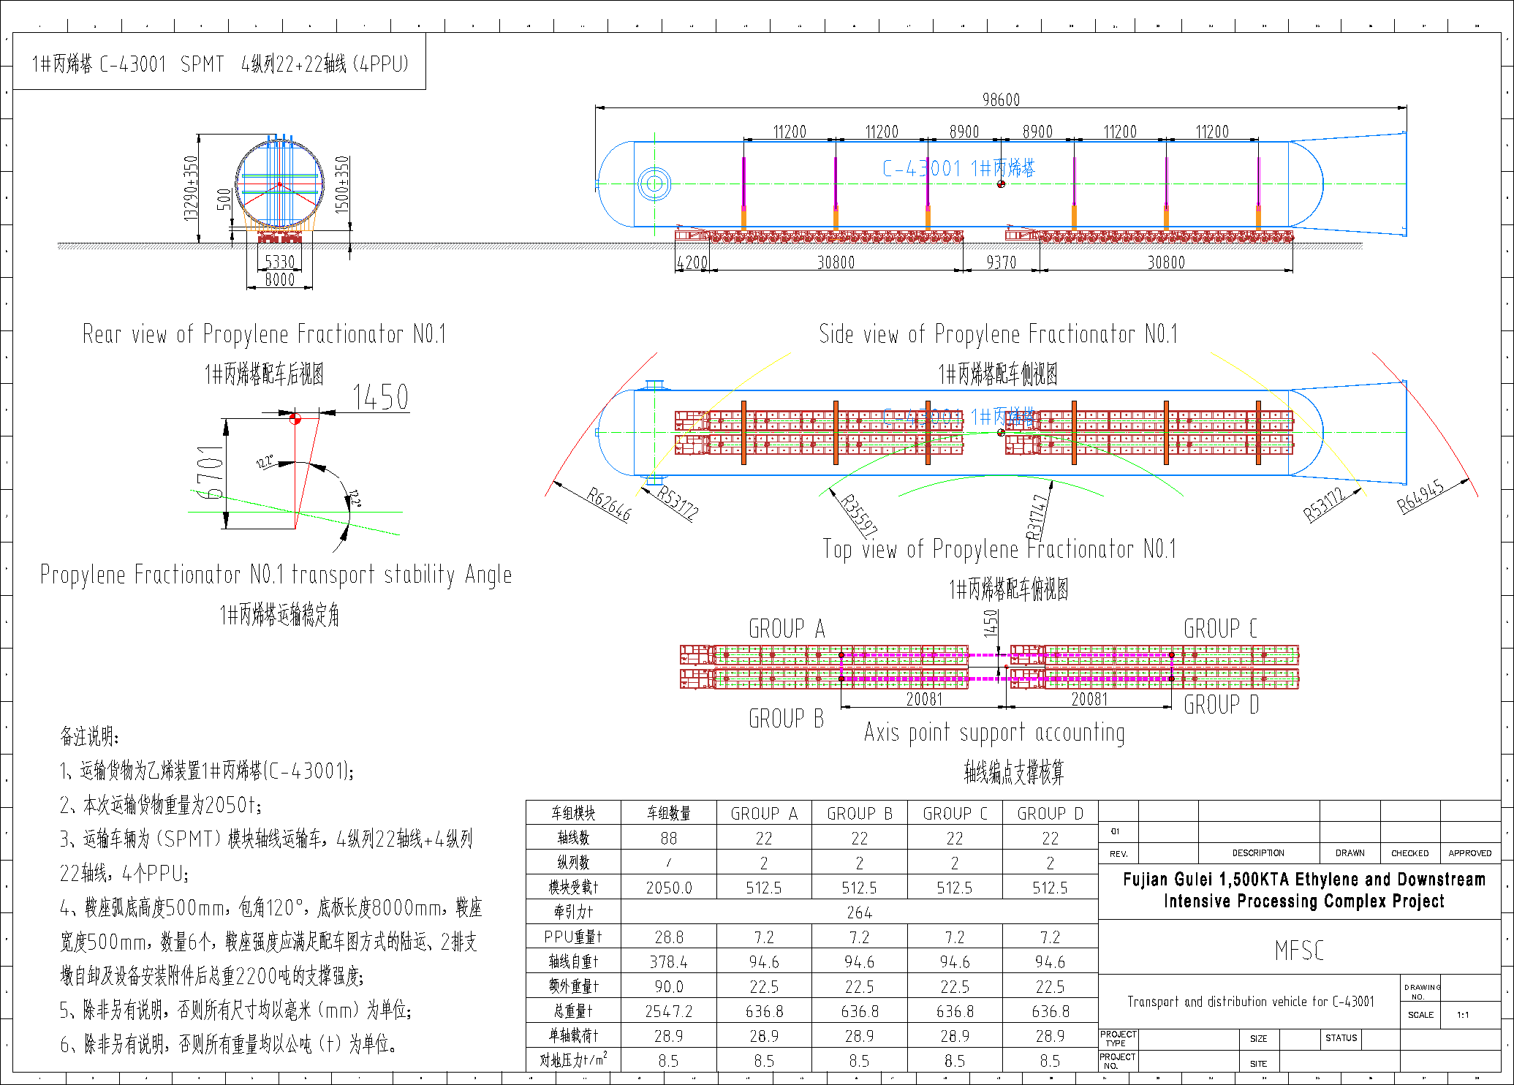
- 1#丙烯塔对地受力分析
采用4纵列车型，轴向受力见下图：
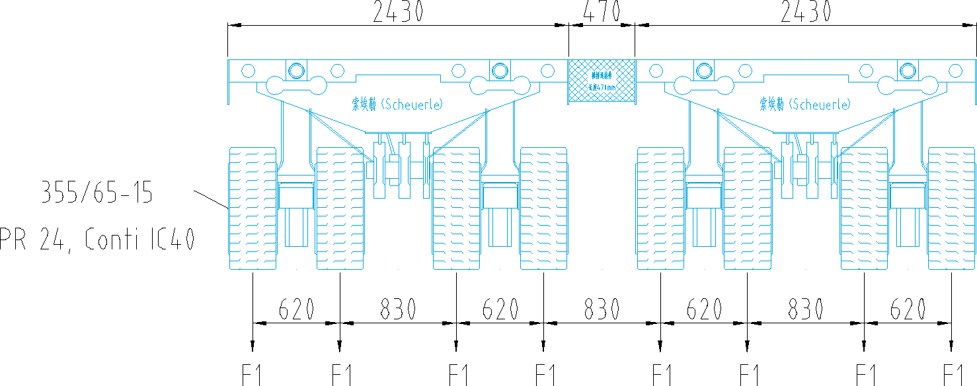

F1=9t，采用4纵列车型，n1=22 ，n2=22纵向受力见下图：
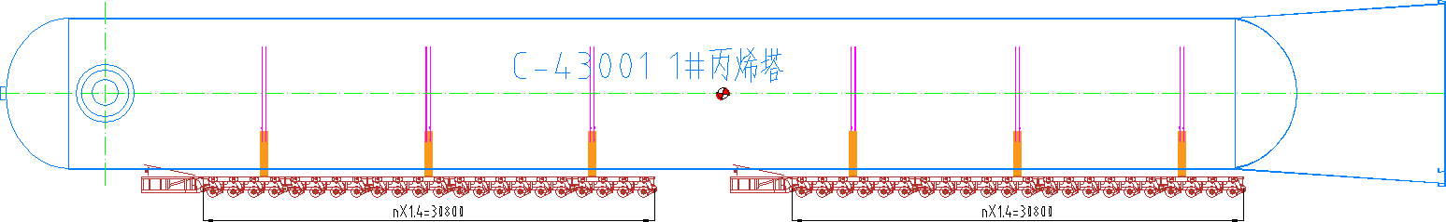
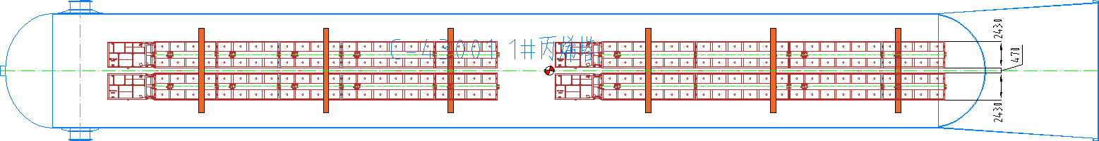

- 车辆参数
  - 4 轴线模块
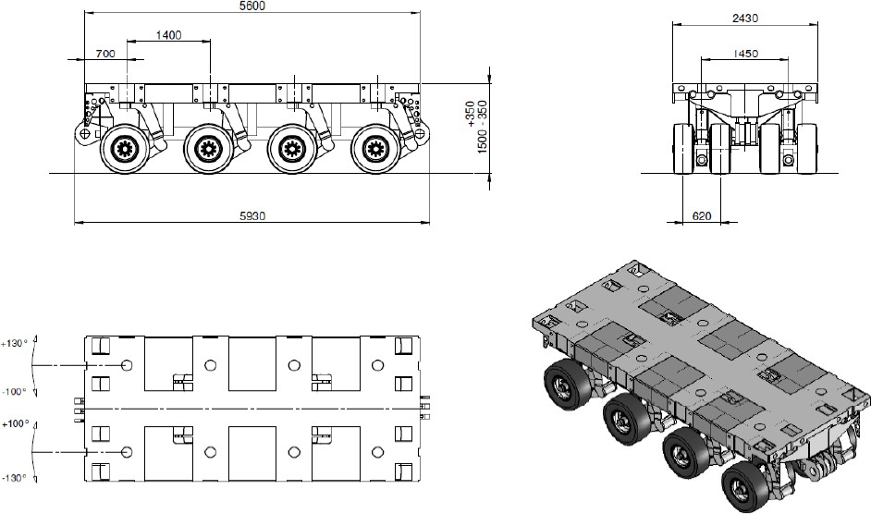
  - 6 轴线模块

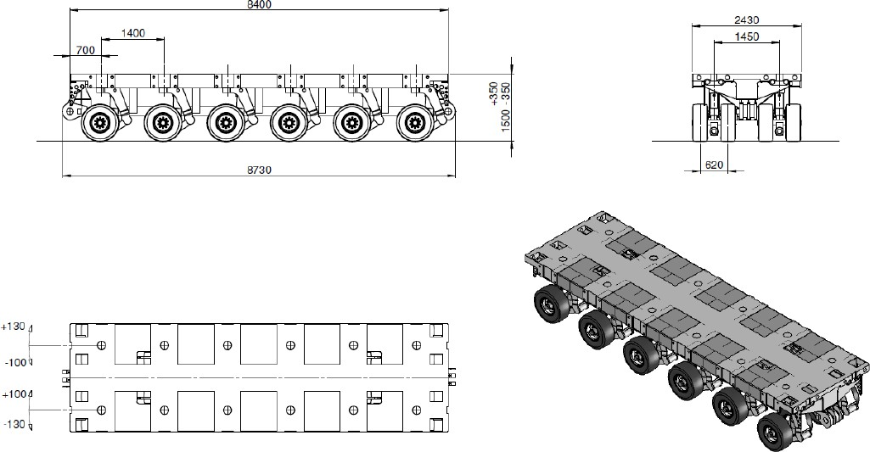
- 轮胎接地面积建议计算方式
（1）6轴线模块有24个轮胎轮胎断面宽度355mm
每轴承压28.9t=283220N
轮胎最大承受压力=283220×6=1699320N轮胎气压考虑10bar
轮胎接地长度=（1699320×10）/（355×10bar×24）=199.5mm轮胎接地面积=199.5*355=70822.5mm²
（2）4轴线模块有16个轮胎轮胎断面宽度355mm
每轴承压28.9t=283220N
轮胎最大承受压力=283220×4=1132880N轮胎气压考虑10bar
轮胎接地长度=（1132880×10）/（355×10bar×16）=199.5mm轮胎接地面积=199.5*355=70822.5mm²
- 整车对地压力建议计算方式
（1）6轴线模块对地压力计算

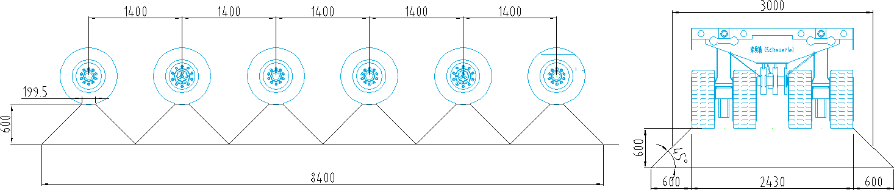
压在地面上的力按照45°扩散角向下分散，在地面以下600mm时，达到分散接触面积的最大值（此时，相邻轮胎的受压面相接）。
因此，6轴线的最大分载截面长度=8400mm，最大分载截面宽度3630mm为了确保安全，我们把分载截面宽度从3630mm缩小至3000mm
单轴最大接地面积为1400×3000=5200000mm²单轴平均对低压力=28.9/5.2=5.6t/m²
6轴线模块整车平均对地压力=6×28.9/8.4/2.43=8.5t/m²
（2）4轴线模块对地压力计算
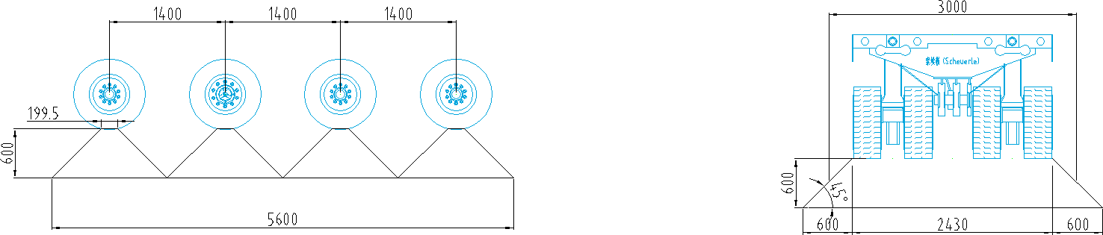

压在地面上的力按照45°扩散角向下分散，在地面以下600mm时，达到分散接触面积的最大值（此时，相邻轮胎的受压面相接）。
因此，4轴线的最大分载截面长度=5600mm，最大分载截面宽度3630mm为了确保安全，我们把分载截面宽度从3630mm缩小至3000mm
单轴最大接地面积为1400×3000=5200000mm²单轴平均对低压力=28.9/5.2=5.6/m²
4轴线模块整车平均对低压力=4×28.9/5.6/2.43=8.5t/m²
以上信息仅供参考，以相关单位计算为准。
- 分载措施
以保守计算，1#丙烯塔对地压力为8.5t/m²，超出码头承载力范围，需采用钢板进行分载，措施如下：
- 大件运输时，轴线车所在结构段从码头前沿到后方整个码头面不允许门机停放

及作业，且不得有堆载及其他任何作业荷载；解决措施：
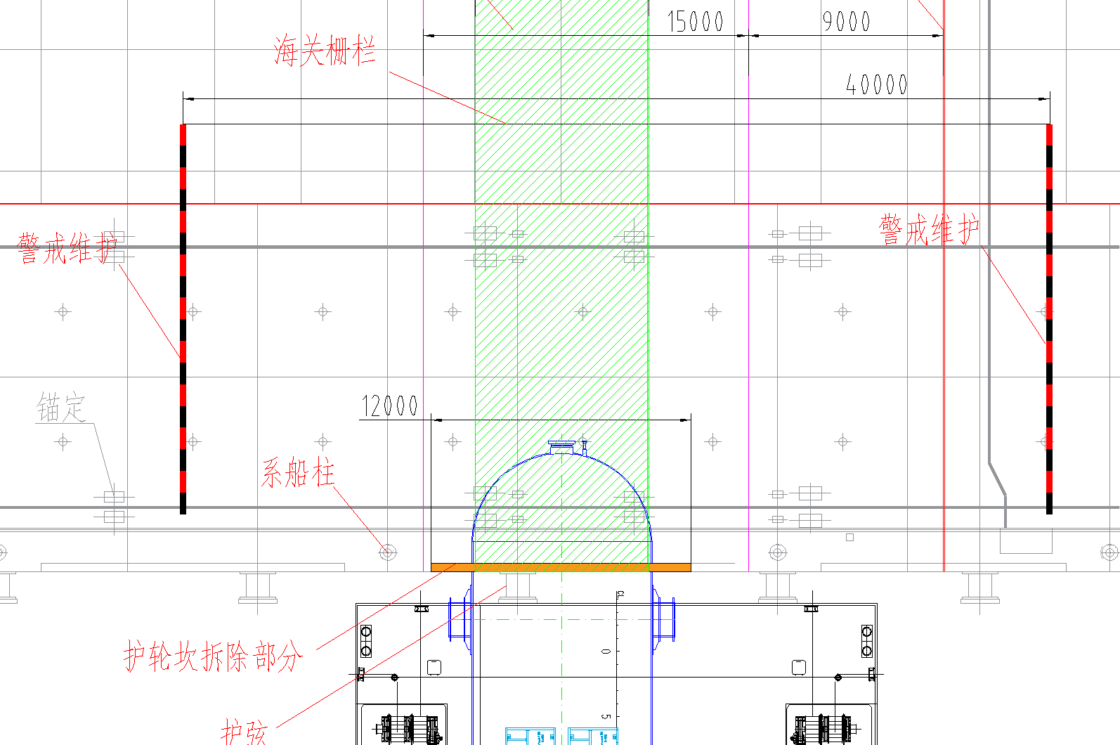
大型设备作业期间进行清场活动，将门机移动到作业区域外，并设置 40 米宽度警戒区域，严禁其他流动机械进入作业区域，如下：

- 大型设备卸船运输沿途通道范围采用铺设垫板、加大接地面积等措施将均载降底，钢垫板沿码头前沿长度方向不小于 10m；
解决措施：
在运输车行进路线上铺设钢板，钢板尺寸 30mm*2200mm*10000mm，保证每一轴下 1 张钢板，加大接地面积，进行更好的分载。
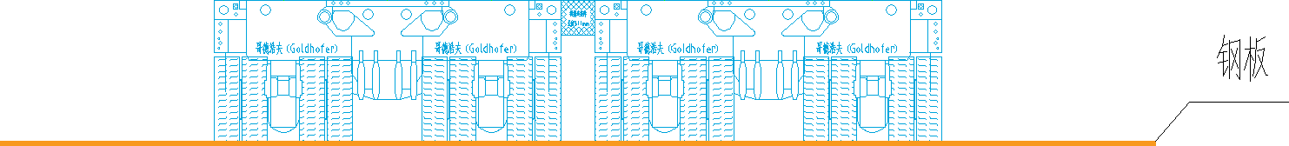

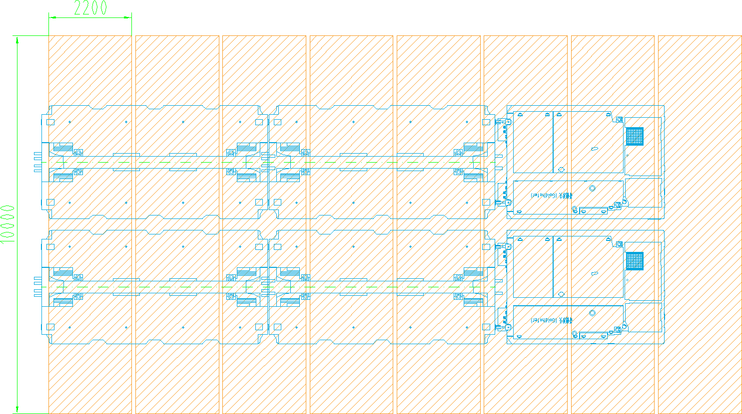

对地压力为 28.9×2/10/1.4=4.1 t/m²，满足码头承载力要求。
- 码头前沿线 3m 范围内不能作为滚装卸船受力点，需采取铺设楔型钢箱辅助措施，将跳板过渡至门机海侧轨道梁上。钢箱的受力面只允许接触轨道梁及横梁上，跳板高度应跨过已有的护轮槛。
解决措施：
将卸船通道位置护轮坎进行临时拆除，使用钢板、路基箱、红铁木、刚性跳板作为设备上岸时，船舶与码头之间的过渡设施，整体效果图如下：
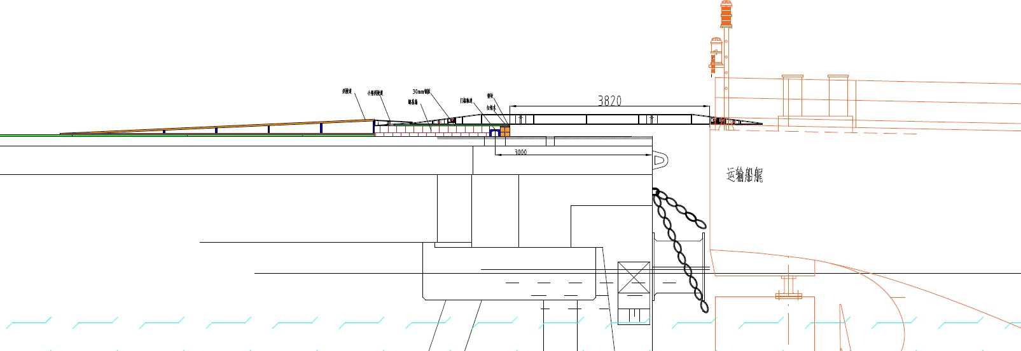
局部效果图如下：

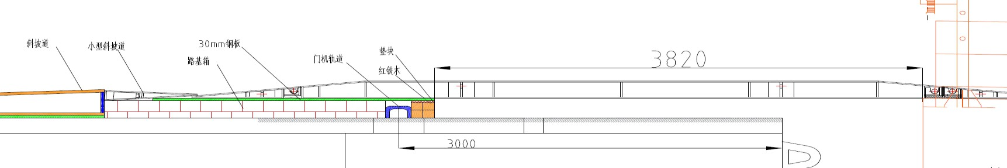
俯视图如下：
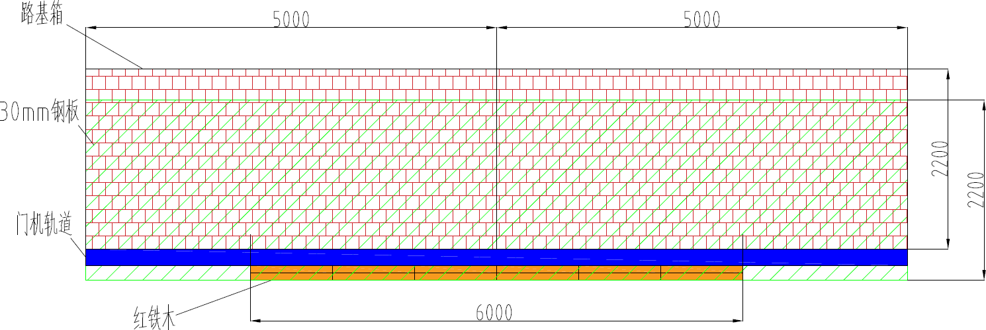
- 天津南港实际案例影像
